

**"Облыстың жергілікті атқарушы органдарының жануарлар дүниесін пайдаланушыларға аңшылық алқаптар мен балық шаруашылығы су айдындарын және (немесе) учаскелерін бекітіп беру мен аңшылық және балық шаруашылықтарының қажеттіліктері үшін сервитуттарды белгілеу жөнінде шешімдер қабылдауы" мемлекеттік көрсетілетін қызмет регламентін бекіту туралы**

***Күшін жойған***

Батыс Қазақстан облысы әкімдігінің 2014 жылғы 30 қыркүйектегі № 259 қаулысы. Батыс Қазақстан облысы Әділет департаментінде 2014 жылғы 22 қазанда № 3662 болып тіркелді. Күші жойылды - Батыс Қазақстан облысы әкімдігінің 2015 жылғы 29 қыркүйектегі № 280 қаулысымен

      Ескерту. Күші жойылды - Батыс Қазақстан облысы әкімдігінің 29.09.2015 № 280 қаулысымен.  
      "Қазақстан Республикасындағы жергілікті мемлекеттік басқару және өзін-өзі басқару туралы" 2001 жылғы 23 қаңтардағы, "Мемлекеттік көрсетілетін қызметтер туралы" 2013 жылғы 15 сәуірдегі Қазақстан Республикасының Заңдарын басшылыққа ала отырып, Батыс Қазақстан облысының әкімдігі **ҚАУЛЫ** **ЕТЕДІ:**  
      1. Қоса беріліп отырған "Облыстың жергілікті атқарушы органдарының жануарлар дүниесін пайдаланушыларға аңшылық алқаптар мен балық шаруашылығы су айдындарын және (немесе) учаскелерін бекітіп беру мен аңшылық және балық шаруашылықтарының қажеттіліктері үшін сервитуттарды белгілеу жөнінде шешімдер қабылдауы" мемлекеттік көрсетілетін қызмет регламенті бекітілсін.  
      2. Батыс Қазақстан облысы әкімі аппаратының басшысы (М. Л. Тоқжанов) осы қаулының әділет органдарында мемлекеттік тіркелуін, "Әділет" ақпараттық-құқықтық жүйесінде және бұқаралық ақпарат құралдарында оның ресми жариялануын қамтамасыз етсін.  
      3. Осы қаулының орындалуын бақылау Батыс Қазақстан облысы әкімінің орынбасары А. К. Өтеғұловқа жүктелсін.  
      4. Осы қаулы алғашқы ресми жарияланған күнінен кейін күнтізбелік он күн өткен соң қолданысқа енгізіледі.

|  |  |
| --- | --- |
| *Облыс әкімінің* *міндетін атқарушы* | *С. Шапкенов* |

|  |  |
| --- | --- |
|  | 2014 жылғы 30 қыркүйектегі № 259 Батыс Қазақстан облысы әкімдігінің қаулысымен бекітілген |

**"Облыстың жергілікті атқарушы органдарының жануарлар**  
**дүниесін пайдаланушыларға аңшылық алқаптар мен балық**  
**шаруашылығы су айдындарын және (немесе) учаскелерін бекітіп беру мен**  
**аңшылық және балық шаруашылықтарының қажеттіліктері үшін**  
**сервитуттарды белгілеу жөнінде шешімдер қабылдауы"**  
**мемлекеттік көрсетілетін қызмет**  
**регламенті**  
**1. Жалпы ережелер**

      1. "Облыстың жергілікті атқарушы органдарының жануарлар дүниесін пайдаланушыларға аңшылық алқаптар мен балық шаруашылығы су айдындарын және (немесе) учаскелерін бекітіп беру мен аңшылық және балық шаруашылықтарының қажеттіліктері үшін сервитуттарды белгілеу жөнінде шешімдер қабылдауы" мемлекеттік көрсетілетін қызметі (бұдан әрі - мемлекеттік көрсетілетін қызмет).  
      Мемлекеттік көрсетілетін қызмет Батыс Қазақстан облысы, Орал қаласы, Достық-Дружба даңғылы, 179 мекенжайында орналасқан Батыс Қазақстан облысының жергілікті атқарушы органымен (бұдан әрі – көрсетілетін қызметті беруші) жеке және заңды тұлғаларға (бұдан әрі – көрсетілетін қызметті алушы) "Қазақстан Республикасы Қоршаған орта және су ресурстары министрлігі көрсететін мемлекеттік қызметтер стандарттарын бекіту, Қазақстан Республикасы Үкіметінің кейбір шешімдеріне өзгерістер мен толықтырулар енгізу және Қазақстан Республикасы Үкiметiнiң кейбiр шешiмдерiнiң күшi жойылды деп тану туралы" Қазақстан Республикасы Үкіметінің 2014 жылғы 27 маусымдағы № 702 қаулысымен бекітілген "Облыстың жергілікті атқарушы органдарының жануарлар дүниесін пайдаланушыларға аңшылық алқаптар мен балық шаруашылығы су айдындарын және (немесе) учаскелерін бекітіп беру мен аңшылық және балық шаруашылықтарының қажеттіліктері үшін сервитуттарды белгілеу жөнінде шешімдер қабылдауы" мемлекеттік көрсетілетін қызмет стандарты (бұдан әрі - стандарт) негізінде тегін көрсетіледі.  
      2. Мемлекеттік көрсетілетін қызмет нысаны: қағаз түрінде.  
      3. Мемлекеттік көрсетілетін қызметтің нәтижесі – облыс әкімдігінің қағаз жеткізгіштегі жануарлар дүниесін пайдаланушыларға аңшылық алқаптар мен балық шаруашылығы су айдындарын және (немесе) учаскелерін бекітіп беру мен аңшылық және балық шаруашылықтарының қажеттіліктері үшін сервитуттарды белгілеу жөніндегі қаулысы (бұдан әрі – қаулы).

**2. Мемлекеттік қызмет көрсету процесінде көрсетілетін**  
**қызметті берушінің құрылымдық бөлімшелерінің**  
**(қызметкерлерінің) іс-қимыл тәртібін сипаттау**

      4. Мемлекеттік қызмет көрсету бойынша рәсімді (іс-қимылды) бастауға негіздеме көрсетілетін қызметті алушының (немесе сенімхат бойынша оның өкілінің) стандарттың қосымшасына сәйкес өтініш беруі болып табылады.  
      5. Мемлекеттік қызмет көрсету процесінің құрамына кіретін әрбір рәсімнің (іс-қимылдың) мазмұны, оның орындалу ұзақтығы:  
      1) көрсетілетін қызметті берушінің кеңсе қызметкері көрсетілетін қызметті алушы стандарттың 9-тармағында көрсетілген қажетті құжаттарды (бұдан әрі – құжаттар) ұсынған сәттен бастап он бес минут ішінде тіркеуді жүзеге асырады және оларды көрсетілетін қызметті берушінің басшысына қарауға береді;  
      2) көрсетілетін қызметті берушінің басшысы екі жұмыс күні ішінде көрсетілетін қызметті алушының құжаттарын қарайды және мемлекеттік қызметті көрсету үшін көрсетілетін қызметті берушінің жауапты орындаушысын анықтайды;  
      3) көрсетілетін қызметті берушінің жауапты орындаушысы алты жұмыс күні ішінде құжаттарды қарайды, құжаттардың толықтығын тексеруді жүзеге асырады, қаулыны дайындайды және көрсетілетін қызметті берушінің басшысына жолдайды;  
      4) көрсетілетін қызметті берушінің басшысы жеті жұмыс күні ішінде қаулыны қарайды, қол қояды және көрсетілетін қызметті берушінің кеңсе қызметкеріне жолдайды;  
      5) көрсетілетін қызметті берушінің кеңсе қызметкері қаулыны көрсетілетін қызметті алушыға береді.  
      6. Келесі рәсімді (іс-қимылды) орындауды бастау үшін негіз болатын мемлекеттік қызметті көрсету бойынша рәсімдердің (іс-қимылдардың) нәтижесі:  
      1) құжаттарды тіркеу және көрсетілетін қызметті берушінің басшысына беру;  
      2) көрсетілетін қызметті беруші басшысының құжаттарды көрсетілетін қызметті берушінің жауапты орындаушысына жолдауы;  
      3) көрсетілетін қызметті берушінің жауапты орындаушысының құжаттардың толықтығын тексеруі және қаулыны әзірлеуі;  
      4) көрсетілетін қызметті беруші басшысының қаулыға қол қоюы;  
      5) көрсетілетін қызметті берушінің кеңсе қызметкерінің көрсетілетін қызметті алушыға мемлекеттік көрсетілетін қызмет нәтижесін беруі.

**3. Мемлекеттік қызмет көрсету процесінде көрсетілетін қызметті**  
**берушінің құрылымдық бөлімшелерінің (қызметкерлерінің)**  
**өзара іс-қимыл тәртібін сипаттау**

      7. Мемлекеттік қызмет көрсету процесіне қатысатын көрсетілетін қызметті берушінің құрылымдық бөлімшелерінің (қызметкерлерінің) тізбесі:  
      1) көрсетілетін қызметті берушінің кеңсе қызметкері;  
      2) көрсетілетін қызметті берушінің басшысы;  
      3) көрсетілетін қызметті берушінің жауапты орындаушысы.  
      8. Әрбір рәсімнің (іс-қимылдың) ұзақтығын көрсете отырып, құрылымдық бөлімшелер (қызметкерлер) арасындағы рәсімдердің (іс-қимылдардың) реттілігін сипаттау "Облыстың жергілікті атқарушы органдарының жануарлар дүниесін пайдаланушыларға аңшылық алқаптар мен балық шаруашылығы су айдындарын және (немесе) учаскелерін бекітіп беру мен аңшылық және балық шаруашылықтарының қажеттіліктері үшін сервитуттарды белгілеу жөнінде шешімдер қабылдауы" мемлекеттік көрсетілетін қызмет регламентінің (бұдан әрі - регламент) 1 - қосымшасына сәйкес блок-схемамен сүйемелденеді.  
      9. Мемлекеттік қызмет көрсету процесінде рәсімдердің (іс-қимылдардың) ретін, көрсетілетін қызметті берушінің құрылымдық бөлімшелерінің (қызметкерлерінің) өзара іс-қимылдарының толық сипаттамасы осы регламенттің 2 - қосымшасына сәйкес мемлекеттік қызмет көрсетудің бизнес-процестерінің анықтамалығында көрсетіледі.  
      10. Мемлекеттік қызметті көрсету мәселелері бойынша көрсетілетін қызметті берушінің және (немесе) олардың лауазымды адамдарының шешімдеріне, әрекеттеріне (әрекетсіздігіне) шағымдану тәртібі стандарттың 3-бөліміне сәйкес жүзеге асырылады.

|  |  |
| --- | --- |
|  | Облыстың жергілікті атқарушы органдарының жануарлар дүниесін пайдаланушыларға аңшылық алқаптар мен балық шаруашылығы су айдындарын және (немесе) учаскелерін бекітіп беру мен аңшылық және балық шаруашылықтарының қажеттіліктері үшін сервитуттарды белгілеу жөнінде шешімдер қабылдауы" мемлекеттік көрсетілетін қызмет регламентіне 1-қосымша |

**Әрбір рәсімнің (іс-қимылдың) ұзақтығын көрсете отырып,**  
**көрсетілетін қызметті берушінің құрылымдық бөлімшелер (қызметкерлер)**  
**арасындағы рәсімдердің (іс-қимылдардың) реттілігін сипаттаудың**  
**блок-схемасы**

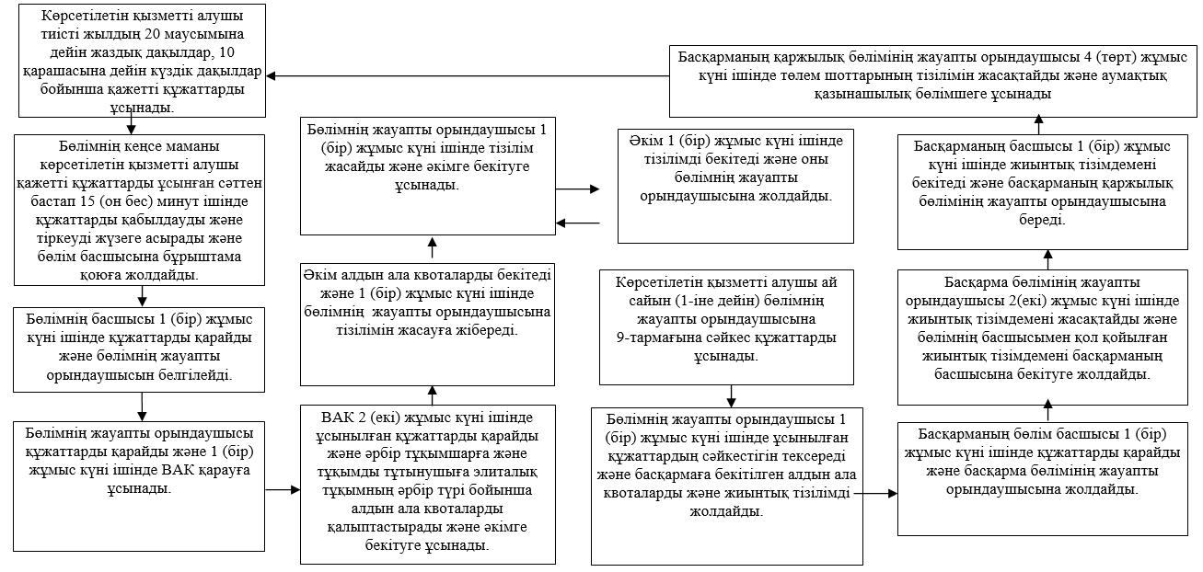

|  |  |
| --- | --- |
|  | "Облыстың жергілікті атқарушы органдарының жануарлар дүниесін пайдаланушыларға аңшылық алқаптар мен балық шаруашылығы су айдындарын және (немесе) учаскелерін бекітіп беру мен аңшылық және балық шаруашылықтарының қажеттіліктері үшін сервитуттарды белгілеу жөнінде шешімдер қабылдауы" мемлекеттік көрсетілетін қызмет регламентіне 2-қосымша |

**"Облыстың жергілікті атқарушы органдарының жануарлар**  
**дүниесін пайдаланушыларға аңшылық алқаптар мен балық**  
**шаруашылығы су айдындарын және (немесе) учаскелерін бекітіп беру мен**  
**аңшылық және балық шаруашылықтарының қажеттіліктері үшін**  
**сервитуттарды белгілеу жөнінде шешімдер қабылдауы"**  
**мемлекеттік қызметін көрсетудің бизнес-процестерінің**  
**анықтамалығы**

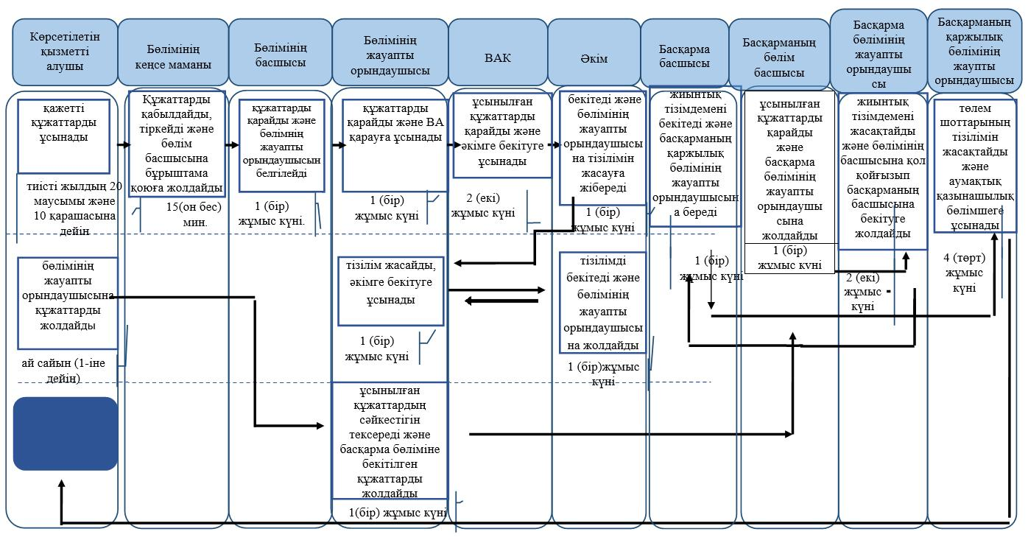

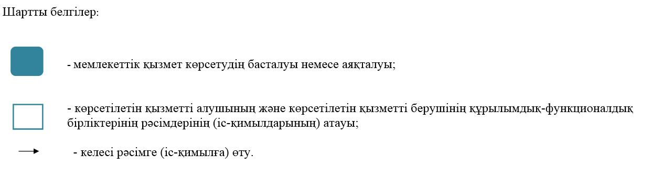

© 2012. Қазақстан Республикасы Әділет министрлігінің «Қазақстан Республикасының Заңнама және құқықтық ақпарат институты» ШЖҚ РМК